温馨提示：
此题库为Word版，请按住Ctrl,滑动鼠标滚轴，调节合适的观
看比例，关闭Word文档返回原板块。
考点14 三角函数的性质
一、选择题
1.（2011·全国高考理科·Ｔ5）设函数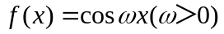，将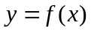的图象向右平移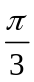个单位长度后，所得的图象与原图象重合，则的最小值等于（ ）
（A） （B） （C） （D）
【思路点拨】解决此题的关键是理解好三角函数周期的概念.将的图象向右平移个单位长度后，所得的图象与原图象重合，说明了是此函数周期的整数倍.
【精讲精析】选C. 由题意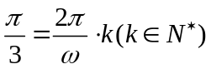,解得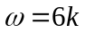，令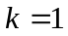，即得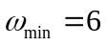.
2.（2011·全国高考文科·Ｔ7）设函数，将的图象向右平移个单位长度后，所得的图象与原图象重合，则的最小值等于（ ）
（A） （B） （C） （D）
【思路点拨】解决此题的关键是理解好三角函数周期的概念.将的图象向右平移个单位长度后，所得的图象与原图象重合，说明了是此函数周期的整数倍.
【精讲精析】选C. 由题意，,解得，令，即得.
3.（2011·湖北高考理科·T3）已知函数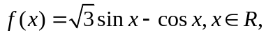，若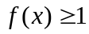，则x的取值范围为（ ）
（A）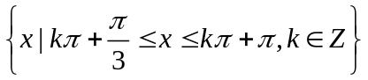 （B）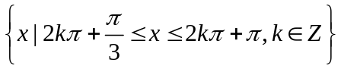
（C）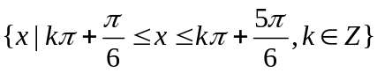 （D）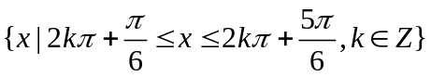
【思路点拨】先根据两角和与差的正弦公式化简，再利用单位圆或正弦曲线解不等式.
【精讲精析】选B. 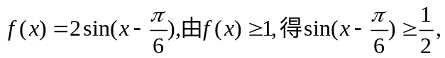
∴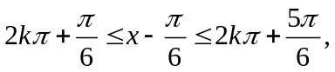即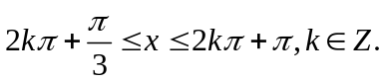
二、填空题
4.（2011·上海高考理科·T8）函数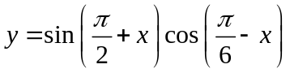的最大值为 .
【思路点拨】本题考查同角三角函数的基本关系式及诱导公式，两角和与差的余弦公式，二倍角公式.
【精讲精析】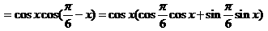
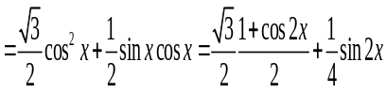
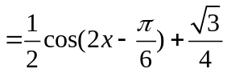，故函数的最大值是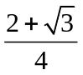.
【答案】
三、解答题
5.(2011·重庆高考理科·T16)
设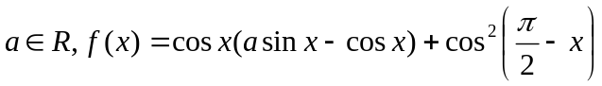满足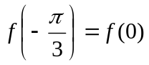,求函数在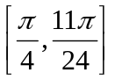上的最大值和最小值.
【思路点拨】先对函数解析式进行化简,然后根据条件求出的值,进而求出在区间上的最大值和最小值.
【精讲精析】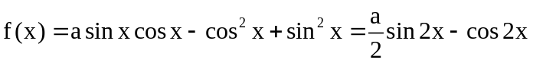，
由,得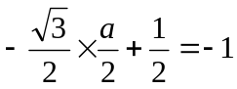,解得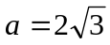，
因此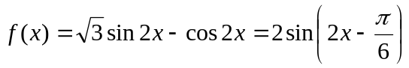，
当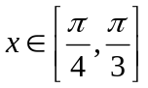时, 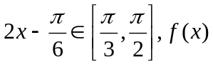为增函数,
当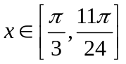时, 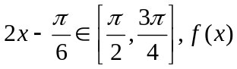为减函数,
所以在上的最大值为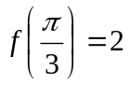，
又因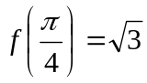,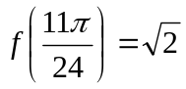，
故函数在上的最小值为.
6.(2011·重庆高考文科·T18)设函数
(1)求的最小正周期.
(2)若函数的图象按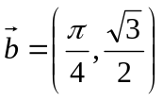平移后得到函数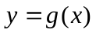的图象,求在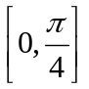上的最大值.
【思路点拨】先化简函数的解析式,然后再根据三角函数的图象及相关的性质解题.
【精讲精析】(1)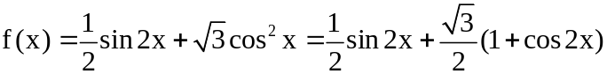
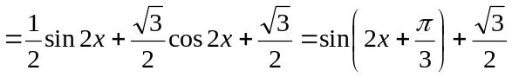.
故的最小正周期为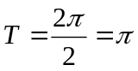.
(2)依题意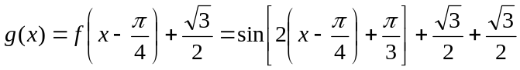
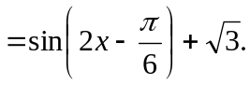
当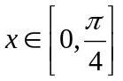时, 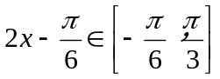,为增函数,
所以在上的最大值为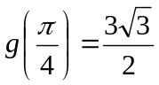.
关闭Word文档返回原板块。

